创建一个包

包名，类型，许可证书 +名字

写文件py/cpp

改setup（正确启动for py）

改xml(加依赖)

Colcon build用xml构建包（当前目录下存在的，产生于同级）

__init__的核心价值是在对象创建时自动完成属性初始化，让类元素至少有个初始空间，可认为提前为元素准备了空间
如果有了空间也要初始化哦
如果没有的话就需要在外面加或者不用。
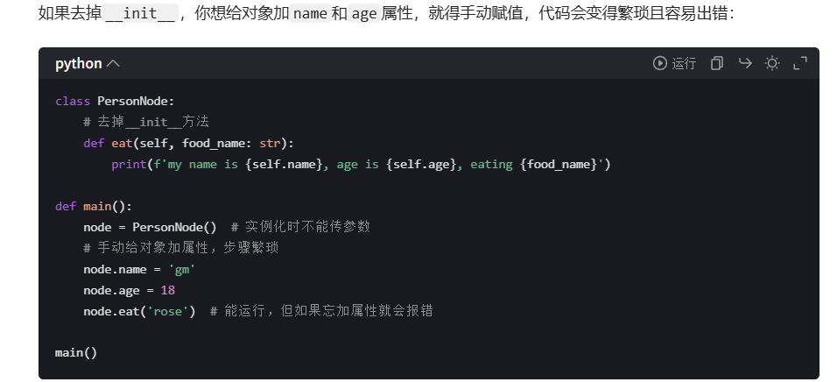

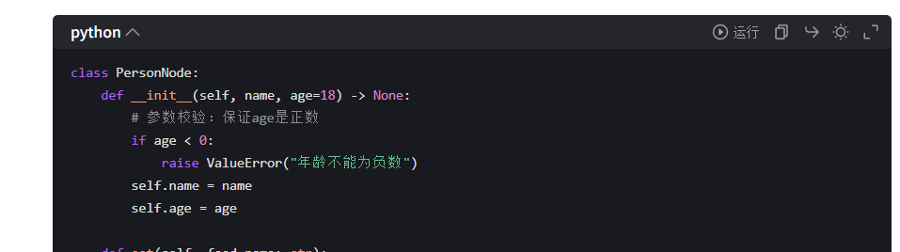
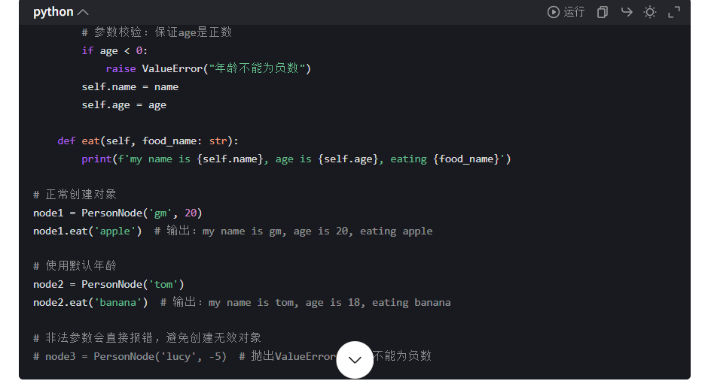

第一行： class PersonNode : public rclcpp::Node

核心意思：定义一个叫 PersonNode 的“新类”，并且让它“继承”自 rclcpp::Node 这个“父类”。

- class PersonNode ：声明一个类（可以理解为“自定义的数据类型”），名字叫 PersonNode （对应 ROS 2 的节点）；
- : ：继承的语法标志，意思是“这个新类要从后面的类‘继承’功能”；
- public ：继承方式（公有继承），意思是“父类 rclcpp::Node 的公开功能（比如日志、参数管理）， PersonNode 都能直接用”；
- rclcpp::Node ：被继承的“父类”（ROS 2 提供的基础节点类，自带节点运行、通信等核心功能）。

大白话类比：
相当于“定义一个叫‘张三’的学生（ PersonNode ），让他继承‘人类’（ rclcpp::Node ）的所有基础能力（比如走路、说话）”—— PersonNode 不用自己写“节点怎么运行”，直接用父类 rclcpp::Node 已经做好的功能。

第二行： PersonNode(参数列表) : Node(node_name)

核心意思：定义 PersonNode 的“构造函数”，并且在创建 PersonNode 时，先初始化父类 rclcpp::Node 。

- PersonNode(参数列表) ：这是 PersonNode 的构造函数（创建 PersonNode 对象时自动调用的函数）， 参数列表 是创建时需要传入的值（比如节点名、姓名、年龄）；
- : ：构造函数“初始化列表”的语法标志（专门用来初始化父类或自己的成员变量）；
- Node(node_name) ：调用父类 rclcpp::Node 的构造函数，并且把 node_name （节点名）传给它。

大白话类比：
相当于“创建‘张三’这个学生时，先给‘人类’这个父类传一个‘身份标识’（ node_name ），让父类先完成初始化（比如给张三分配一个‘人类的基础属性’），之后张三才能成为一个完整的‘学生’”。

两句结合起来的完整逻辑：

1. 第一行：约定“ PersonNode 是 rclcpp::Node 的子类，能用父类的所有公开功能”；
2. 第二行：创建 PersonNode 对象时，先帮父类 rclcpp::Node 完成初始化（传节点名），再初始化 PersonNode 自己的属性（姓名、年龄）。

关键提醒：

- 第一行的 : 是“继承关系”的语法；
- 第二行的 : 是“构造函数初始化列表”的语法——虽然都是冒号，但作用不同，位置不同（一个在类定义后，一个在构造函数参数后）。

引用只用于声明

Sudo bash -c’

’

- <> 是 C++ 模板的核心语法，用于传递模板参数（可以是类型，如 int/string，也可以是数值）；
- 模板本身是 “通用蓝图”，<> 里的参数让编译器生成具体类型的代码；
- 无论是自定义模板类，还是标准库的 std::vector/std::function，<> 的作用都是 “定制” 模板的具体类型。

Exemplify
#include <iostream>

// 自定义模板类：用<>声明模板参数T（代表任意类型）
template <typename T> // T是模板参数，<>是模板的标志
class NumberWrapper {
private:
T value; // 使用模板参数T作为成员变量的类型
public:
// 构造函数：参数类型也是T
NumberWrapper(T v) : value(v) {}

// 成员函数：返回值类型是T
T getValue() const {
return value;
}

// 成员函数：参数类型是T
void setValue(T v) {
value = v;
}
};

int main() {
// 1. 使用<int>特化模板类：告诉编译器T是int
NumberWrapper<int> intNum(100);
std::cout << "整数值：" << intNum.getValue() << std::endl;
intNum.setValue(200);
std::cout << "修改后整数：" << intNum.getValue() << std::endl;

// 2. 使用<double>特化模板类：告诉编译器T是double
NumberWrapper<double> doubleNum(3.14);
std::cout << "浮点值：" << doubleNum.getValue() << std::endl;

return 0;
}

我有几个问题，这个定时器如何实现5秒自动触发一次的，还有spin函数里面在做什么，为什么传入的是node,而不是真正的节点名novel_pub

你提的这几个问题都是ROS2节点运行机制的核心问题，我会用通俗易懂的方式拆解，先回答定时器的5秒触发原理，再讲spin函数的作用，最后解释为什么传node而非节点名。

### 一、定时器（create_timer）如何实现5秒自动触发？
`create_timer(5, self.timer_callback)` 能每5秒触发一次回调，核心是ROS2的**事件循环+定时器管理器**在背后工作，具体分3层理解：

#### 1. 表面：你调用的API做了什么？
```python
self.timer_=self.create_timer(5,self.timer_callback)
```
- 第一个参数 `5`：是**周期（秒）**，告诉ROS2“我要每隔5秒执行一次回调”；
- 第二个参数 `self.timer_callback`：是**回调函数地址**（不是执行函数，只是告诉ROS2“到时间要调用这个函数”）；
- 调用 `create_timer` 后，ROS2会：
1. 创建一个定时器对象（绑定到当前节点）；
2. 记录“触发周期”和“要执行的回调函数”；
3. 将这个定时器加入节点的**事件列表**，等待被“唤醒”。

#### 2. 底层：ROS2的事件循环如何定时？
ROS2内部有一个**时间管理器**（基于系统时钟），会持续检查所有定时器：
- 启动定时器时，记录第一个“触发时间点”（当前时间+5秒）；
- 每一次触发后，自动计算下一个触发时间点（当前触发时间+5秒）；
- 当系统时钟到达这个时间点时，就把“执行timer_callback”这个事件加入节点的**待处理事件队列**。

#### 3. 关键：必须配合spin才能生效！
定时器的触发依赖 `rclpy.spin(node)`——如果没有spin，事件循环不会运行，定时器永远不会触发。
简单说：`create_timer` 是“设定闹钟”，`spin` 是“守着闹钟，到点执行”。

### 二、spin函数到底在做什么？
`rclpy.spin(node)` 是ROS2节点的“核心循环”，你可以把它理解为：**让节点“活起来”的无限循环**，传入node而非节点名的原因也藏在这里。

#### 1. spin的核心工作（无限循环，直到节点关闭）：
```mermaid
graph TD
A[spin启动] --> B{检查待处理事件}
B -->|有事件| C[处理事件：定时器回调/话题订阅/服务请求等]
C --> B
B -->|无事件| D[阻塞等待（不占用CPU）]
D --> B
E[收到关闭信号] --> F[退出循环]
```
具体做这几件事：
- **检查事件队列**：遍历节点的所有待处理事件（定时器到点、收到话题消息、服务请求等）；
- **执行回调函数**：如果有事件，就执行对应的回调（比如timer_callback、话题订阅的回调）；
- **阻塞等待**：如果没有事件，就进入“休眠”状态（不占用CPU），直到有新事件触发；
- **响应关闭信号**：如果收到 `Ctrl+C` 或 `rclpy.shutdown()`，就退出循环。

#### 2. 为什么传入的是node，而非节点名“novel_pub”？
- `novel_pub` 只是**字符串**（节点的“名字标签”），没有任何功能；
- `node` 是 `Novelpub` 类的**实例对象**（包含了节点的所有资源）：
- 里面有你创建的定时器、发布者；
- 里面有节点的事件队列、日志器、与ROS2系统通信的句柄；
- spin需要操作这些“实体资源”（比如检查该节点的定时器、处理该节点的事件），而不是一个字符串标签。

打个比方：
- `novel_pub` 是你的“名字”；
- `node` 是“你这个人”（包含你的手、脚、大脑）；
- spin需要“指挥你做事”（触发定时器、发布消息），当然要传入“人”，而不是“名字”。

### 三、补充：spin的特性与常见误区
1. **spin是阻塞的**：一旦执行 `rclpy.spin(node)`，代码会卡在这一行，直到节点关闭（比如按Ctrl+C）；
所以你的 `node.download()` 必须写在spin前面——先下载文本到队列，再启动循环发布。
2. **一个spin对应一个节点**：如果有多个节点，需要用 `rclpy.spin_multiple_nodes()`，但新手一般只用单节点。
3. **定时器的“精准性”**：5秒是“周期”，不是“绝对精准”——如果回调函数执行了1秒，下一次触发会是“5秒后”（而非“回调结束后5秒”），ROS2会自动校准，保证长期平均周期是5秒。

### 总结
1. 定时器：`create_timer` 是“设定5秒一次的闹钟”，记录回调函数和周期；spin循环“守闹钟”，到点执行timer_callback；
2. spin函数：是节点的事件循环，负责处理所有节点事件（定时器、消息、服务），阻塞运行直到节点关闭；
3. 传node的原因：node是包含所有资源的实例对象，spin需要操作这些资源，而节点名只是无功能的字符串。

### 下一步迭代建议
需要我为你写一个带“手动停止定时器”功能的示例（比如发布10行后自动关闭定时器），让你更直观理解定时器和spin的交互吗？

